ГРАФИЧЕСКИЙ МАТЕРИАЛ
Тема диплома: Совершенствование технологии и развития въездного туризма в СПб и Ленинградской области
СОДЕРЖАНИЕ
ВВЕДЕНИЕ……………………………………………………………………….. 3
ГЛАВА 1. ТЕОРЕТИЧЕСКИЕ АСПЕКТЫ ВЪЕЗДНОГО ТУРИЗМА……….. 6
1.1. Понятие въездного туризма и его виды……………………………………. 6
1.2.Государственное регулирование въездного туризма и нормативно-правовое регулирование на федеральном, региональном и муниципальном уровне в Санкт-Петербурге и Ленинградской области………………………………….. 16
1.3.Проблемы совершенствования въездного туризма……………………….. 23
ГЛАВА 2. ПОИСК ПУТЕЙ СОВЕРШЕНСТВОВАНИЯ РАЗВИТИЯ ВЪЕЗДНОГО ТУРИЗМА В САНКТ-ПЕТЕРБУРГЕ И ЛЕНИНГРАДСКОЙ ОБЛАСТИ ………………………………………………………………………..32
2.1. Технологии и анализ въездного туризма Санкт-Петербурга и Ленинградской области…………………………………………………………. 32
2.2. Анализ развития въездного туризма в лидирующих странах…………… 42
2.3. Оценка лидирующих регионов России по развитию туризма и обоснование необходимости совершенствования въездного туризма в Санкт-Петербурге и Ленинградской области…………………………………………………………. 55
ГЛАВА 3. СОВЕРШЕНСТВОВАНИЕ ТЕХНОЛОГИИ И РАЗВИТИЯ ТУРИЗМА В САНКТ-ПЕТЕРБУРГЕ И ЛЕНИНГРАДСКОЙ ОБЛАСТИ…… 67
3.1.Перспективы развития въездного туризма Санкт-Петербурга ………….…67
3.2. Направления развития въездного туризма Ленинградской области ….…..75
3.3. Основные мероприятия, направленные на совершенствование развития въездного туризма в СПб и Ленинградской области…………………….…….. 84
ЗАКЛЮЧЕНИЕ………………………………………………………….……….. 98
СПИСОК ИСПОЛЬЗОВАННЫХ ИСТОЧНИКОВ……………………………. 105
ПРИЛОЖЕНИЯ 111

Въездной туризм-
-это туризм в пределах территории РФ, не проживающих постоянно в Российской Федерации.

-это передвижение лиц по стране, постоянно проживающих в другой стране.

-это въезд иностранцев на территорию государства.

Классификация въездного туризма

краткосрочный (туры «выходного дня», поездки на срок до 7 дней);

по продолжительности

·среднесрочный (туры продолжительностью от 9 до 12 дней);

долгосрочный (туры на срок от 15 до 30 дней)

по целям
служебная поездка

частная

транзитная
туристическая

познавательные туры
по интересам
деловые поездки

экстремальные
событийные поездки

экологические туры
круизы по рекам и озерам

Рисунок 1.1- Понятие въездного туризма и его виды.
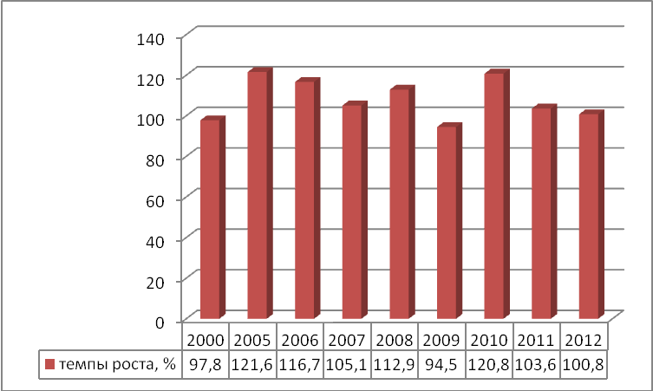

Рисунок 1.2-Темпы роста оказанных туристических услуг населению в России по отношению к предыдущему году с 2000-2012 г.г.
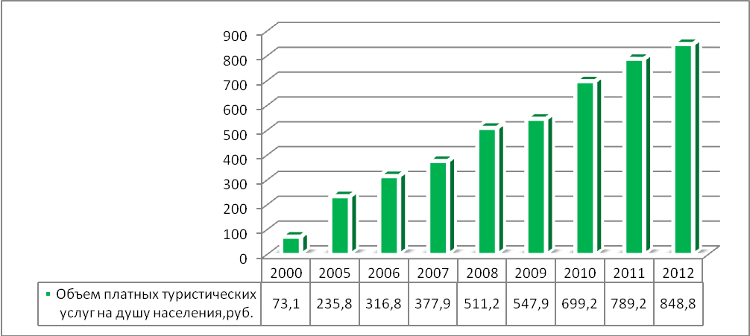

Рисунок 1.3-Объем платных туристических услуг на душу населения в России с 2000-2012 г.г. [48]
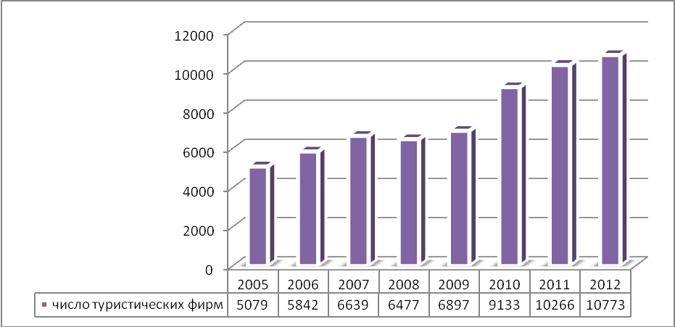

Рисунок 1.4-Динамика числа туристических фирм в России с 2005-2012 г.г.

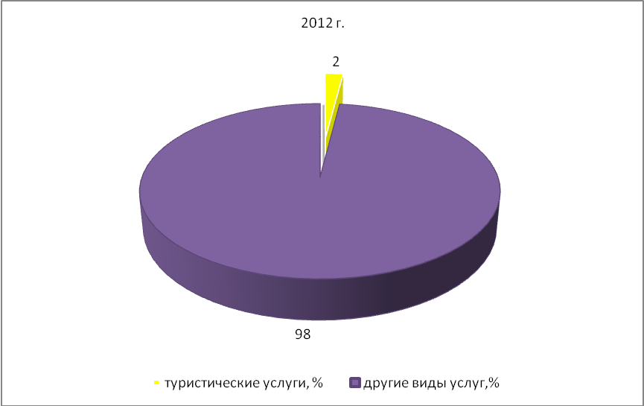

Рисунок 1.5-Доля туристических услуг, оказанных населению в России в общем объеме услуг в 2012 г.

.
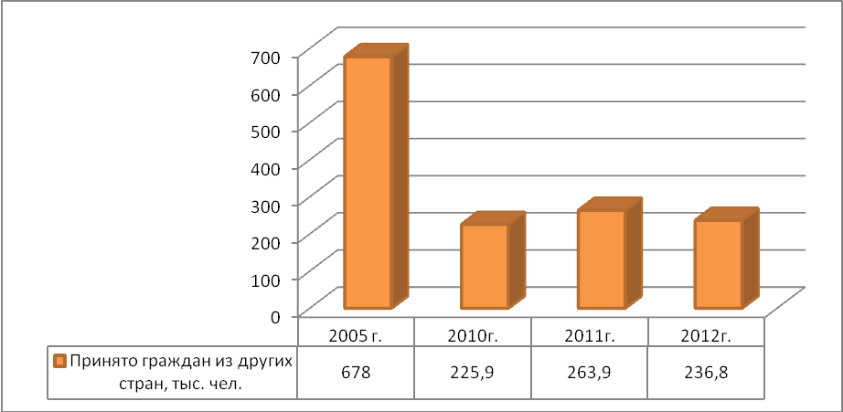

Рисунок 1.6-Динамика количества обслуженных туристов российскими компаниями (принятыми из других стран) с 2005-2012 г.г.[48]
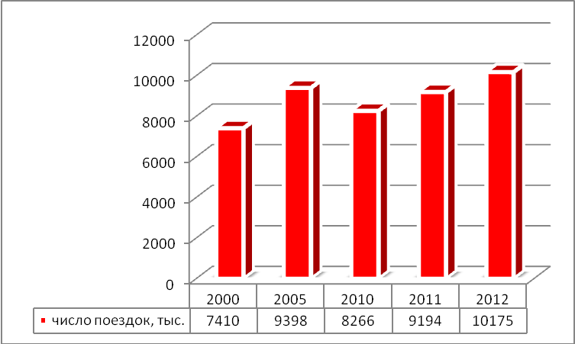

Рисунок 1.7- Число поездок иностранных граждан в Россию с 2000-2012 г.г.
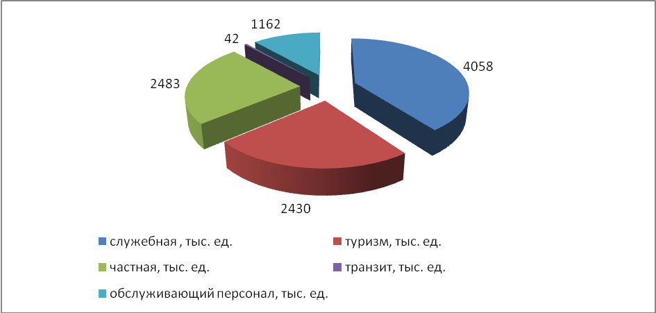

Рисунок 1.8- Структура поездок по целям иностранных граждан в Россию в 2012 г. [48]
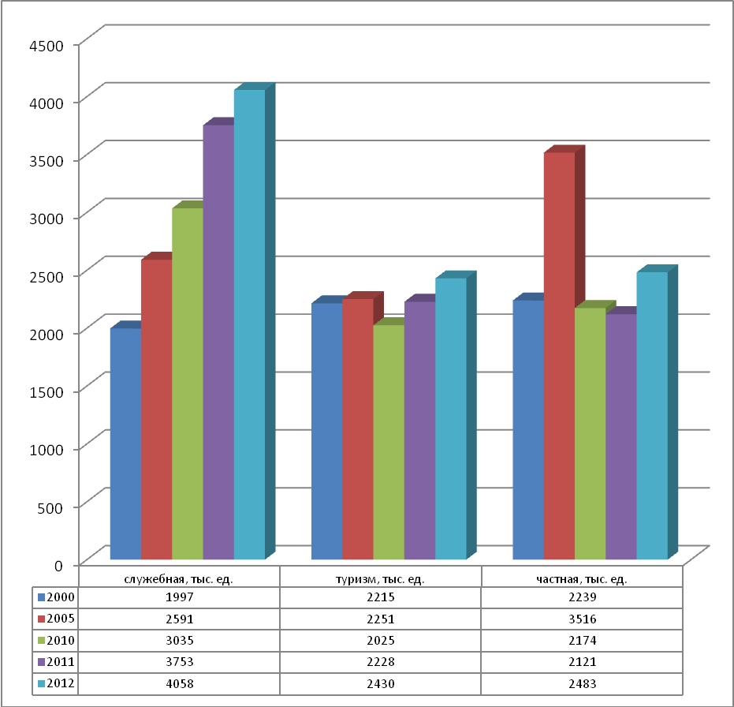

Рисунок 1.9-Динамика числа поездок иностранных граждан в Россию по целям с 2000-2012г.г.
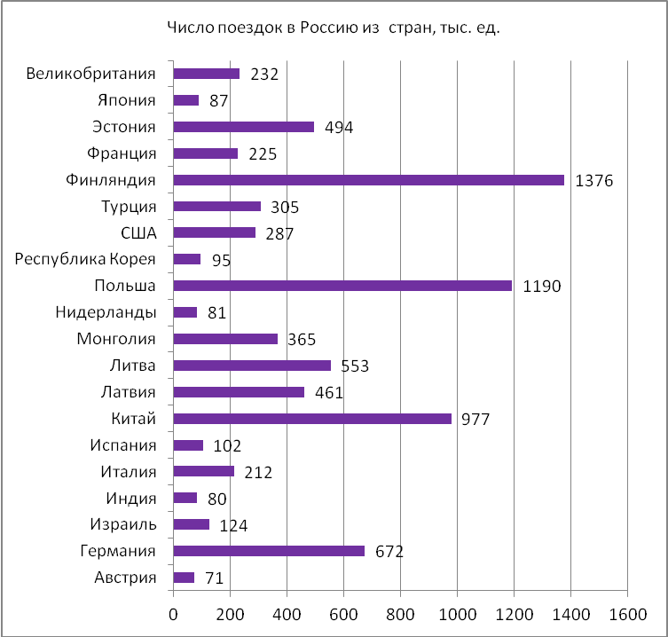

Рисунок 1.10- Число поездок из стран дальнего зарубежья в Россию в 2012 г.

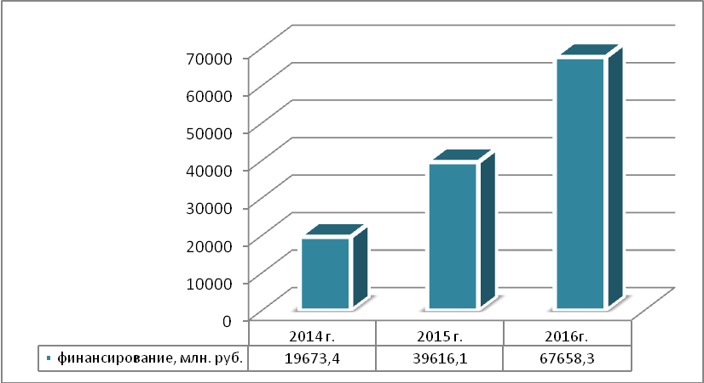

Рисунок 1.15- Финансирование мероприятий, направленных на развитие туристско-рекреационного комплекса Российской Федерации с 2014-2016 г.г.
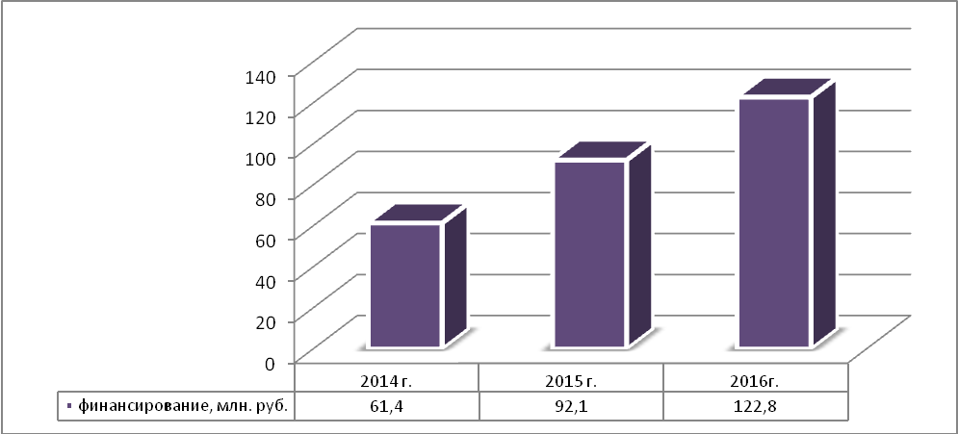

Рисунок 1.16- Финансирование мероприятий, направленных на повышение качества туристских услуг в РФ с 2014-2016 г.г.

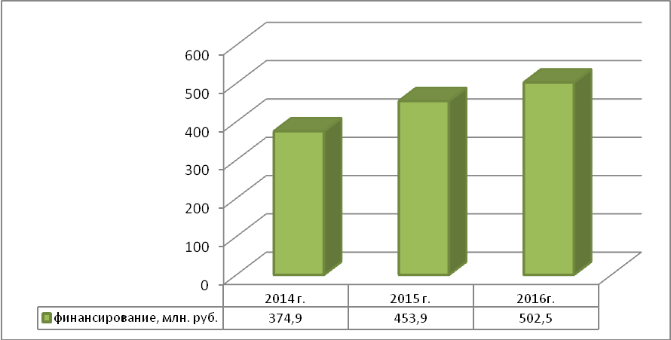

Рисунок 1.17–Финансирование мероприятий, направленных на продвижение туристского продукта Российской Федерации на мировом и внутреннем туристских рынках с 2014-2016 г.г. [11]

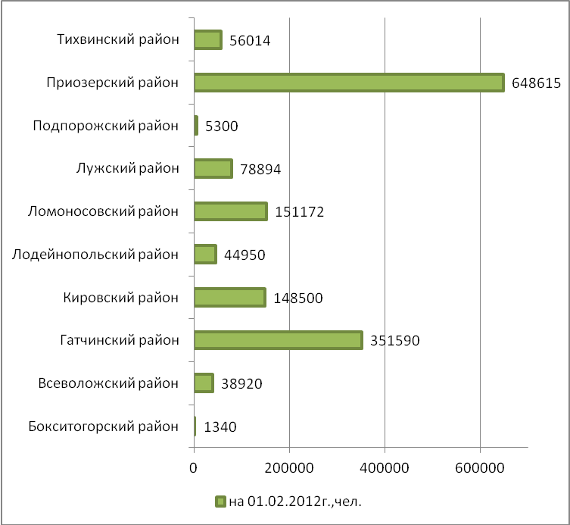

Рисунок 2.1- Количество туристов и экскурсантов, посетивших район Ленинградской области за отчетный период, чел. [29]
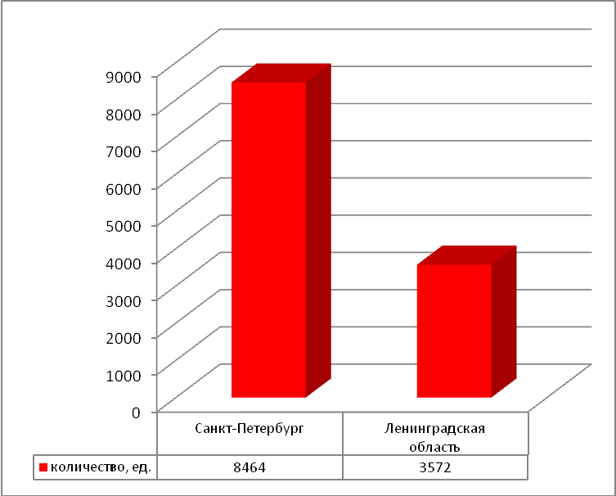

Рисунок 2.2- Количество объектов культурного наследия на территории Санкт-Петербурга и Ленинградской области .
.
Основные виды туризма, развитые в Санкт-Петербурге и Ленинградской области
это самая популярная разновидность туризма. Она предполагает посещение различных достопримечательностей: культурных памятников, исторических или географических мест. К этой разновидности отдыха относится посещение различных культурных мероприятий.
культурный туризм

рекреационный
туризм
-это передвижение людей в свободное время в целях отдыха, необходимого для восстановления физических и душевных сил человека. Рекреационный туризм можно условно разделить на несколько типов: туристско-оздоровительный тип, познавательно-туристский тип.

деловой туризм
-это поездки (командировки) сотрудников различных организаций с деловыми целями, либо организация корпоративных мероприятий.

Основные достопримечательности Санкт-Петербурга
Основные достопримечательности Ленинградской области

Дворцовая площадь и Зимний дворец (Эрмитаж), Петропавловская крепость, Исаакиевский собор, Спас на крови, Смольный собор, Казанский собор, Русский музей, Юсуповский дворец, Стрелка Васильевского острова, Медный всадник, Адмиралтейство, Музей-заповедник «Петергоф», Музей-заповедник «Царское Село», Музей-заповедник «Павловск», Стрельна (Константиновский дворец).

Павлово и Колтуши (Всеволожский район), Мемориал «Невский пятачок», Линдуловская роща (Выборгский район), Река Нева, Балтийско-Ладожский уступ (глинт), Колтушские высоты, (Всеволожский район), Юкколовская высота (Всеволожский район).

Рисунок 2.3- Основные виды туризма, развитые в Санкт-Петербурге и Ленинградской области.

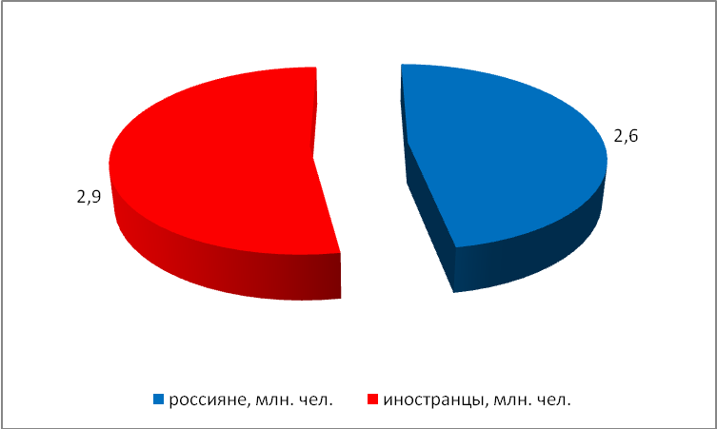

Рисунок 2.4- Структура туристического потока туристов в Санкт-Петербург в 2011 г. [13]
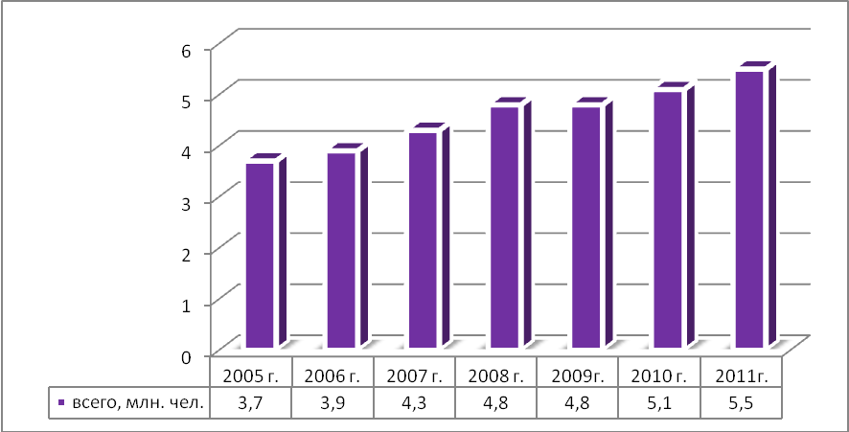

Рисунок 2.5- Динамика потока въезжающих туристов в Санкт-Петербург с 2005-2011 г.г.

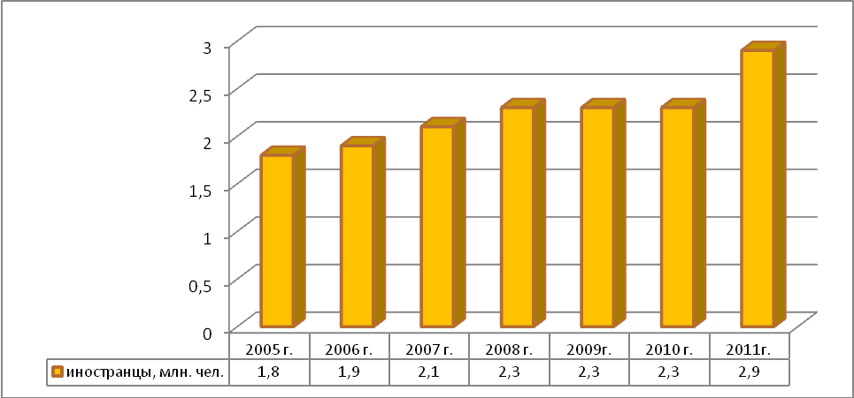

Рисунок 2.6- Динамика въездного потока иностранных туристов в Санкт-Петербург с 2005-2011 г.г.
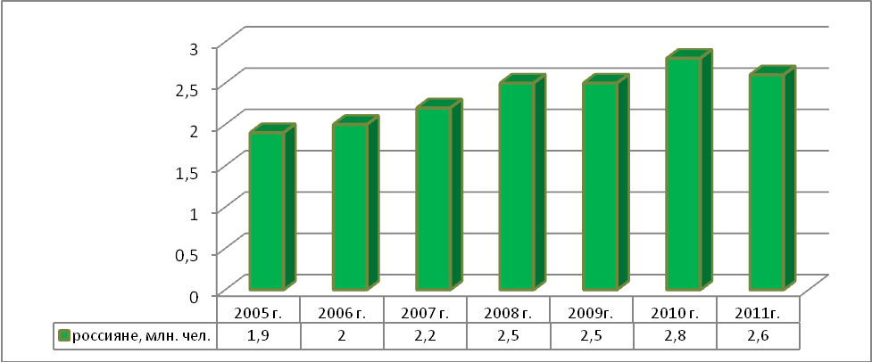

Рисунок 2.7- Динамика въездного потока российских туристов в Санкт-Петербург с 2005-2011 г.г.

.

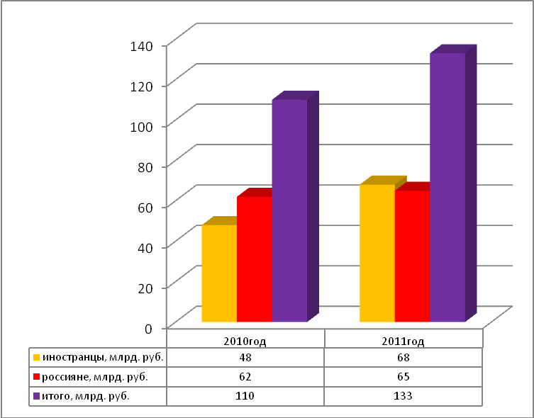

Рисунок 2.8- Динамика денежных трат туристов в Санкт-Петербурге с 2010-2011г.г. [13]
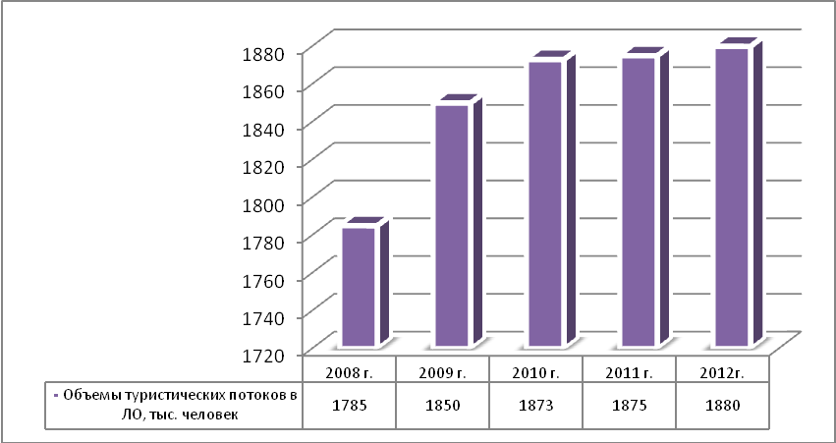

Рисунок 2.9- Объемы туристских потоков в Ленинградскую область с 2008-2012 г.г. [11]

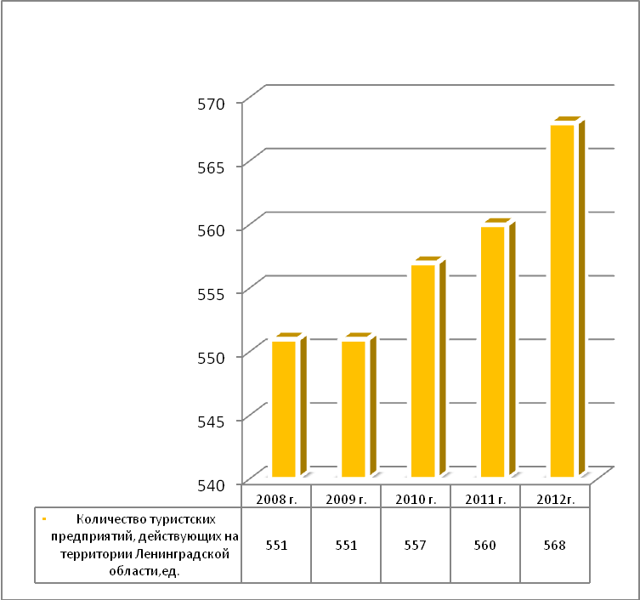

Рисунок 2.10- Количество туристских предприятий, действующих на территории Ленинградской области с 2008-2012 г.г. [13]

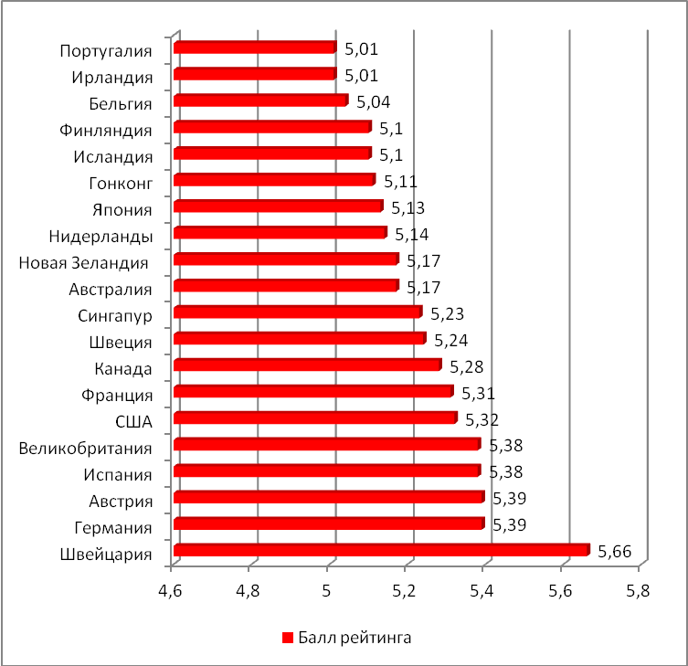

Рисунок 2.11- Двадцатка лидирующих стран по развитию туризма по состоянию на 2013 г.

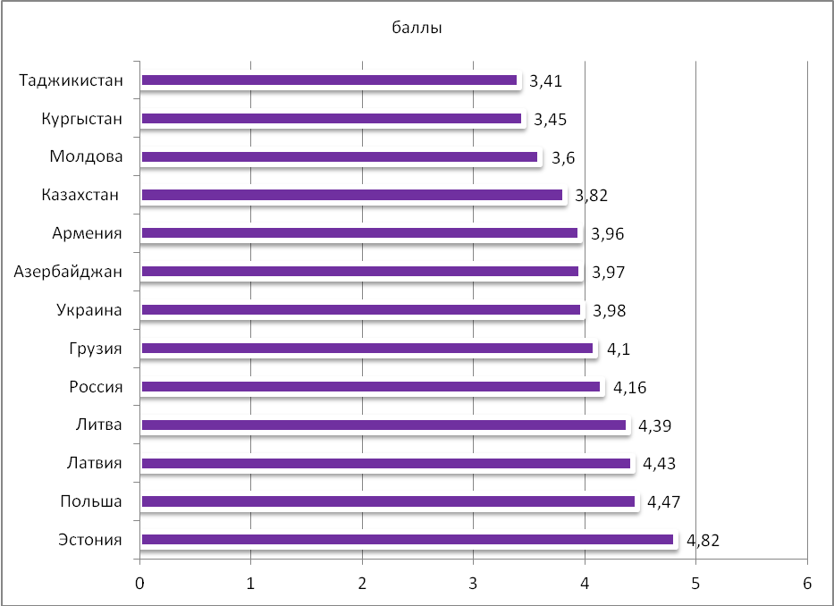

Рисунок 2.12-Рейтинг соседних государств и стран СНГ по конкурентоспособности в сфере туризма и путешествий в 2013 г.

.
Основные факторы развития въездного туризма в Швейцарии

Основные разновидности туризма
горнолыжные курорты; отдых на озерах; лечебно-оздоровительный отдых; экскурсионные туры, пляжный отдых.

Каждый населенный пункт обязательно включает местные традиции, легенды, а также исторические архитектурные сооружения: мосты, замки и другие средневековые здания, которые демонстрируют культуру этого государства.
живописная природа и достопримечательности

копченая свинина и богатые сорта колбас, деликатесы (ризотто, пицца и паста), французский хлеб и кондитерские изделия, швейцарский сыр и вино являются одними из самых лучших изысков в мире.

интернациональная кулинария

французский,
немецкий,
итальянский и
ретороманский
действуют четыре официальных языка

Наиболее известные туристические зоны
озеро Люцерн, Монтре, Венген, Гриндельвальд, Интерлакен, Венген и т.п.

Рисунок 2.13- Основные факторы развития въездного туризма в Швейцарии-как страны лидера по развитию туризма.

.

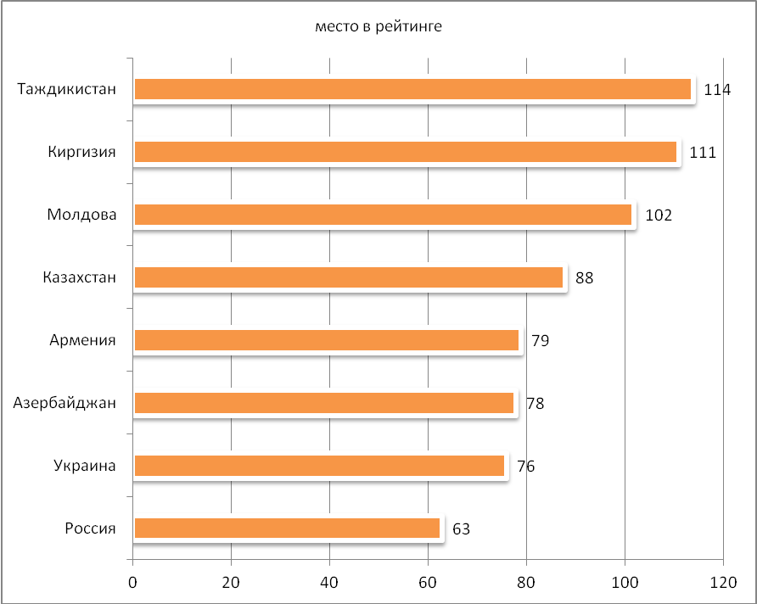

Рисунок 2.16- Место России в рейтинге в сфере туризма и путешествий среди стран постсоветского пространства в 2013 г.

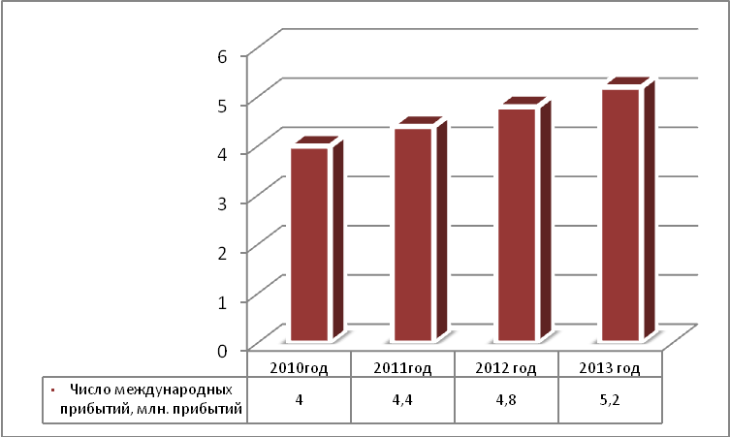

Рисунок 2.17- Динамика количества международных прибытий в Москву с 2010-2013 г.г. [48]
.
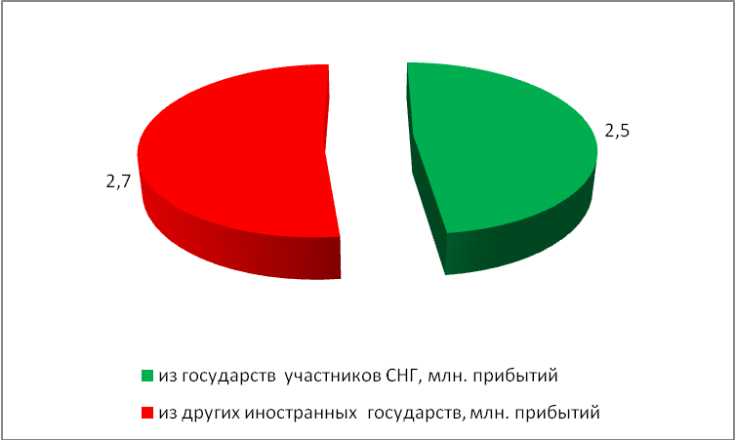

Рисунок 2.18- Структура туристического потока в Москву в 2013 г. [48]

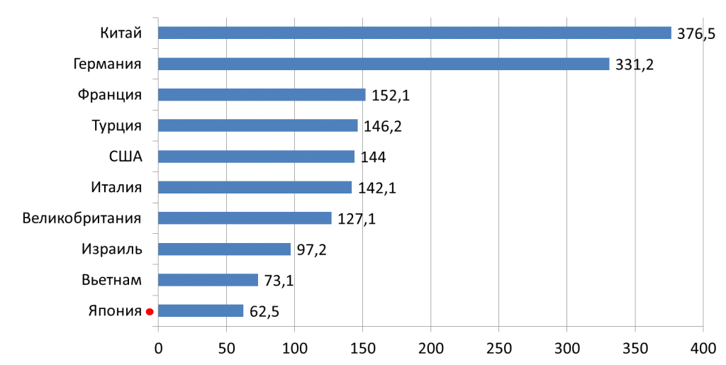

Рисунок 2.19-Количество прибывших туристов в Москву в 2013 году по странам - лидерам турпотока (в тыс. чел). [56]

Основные пути совершенствования въездного туризма в Санкт-Петербурге и Ленинградской области

Совершенствование государственного регулирования управления туризмом

Создание отдела по въездному туризму СПб и ЛО, с четким определением возложенных функций на работников;
Создание официального сайта для Управления по туризму Ленинградской области с размещением на нем всей необходимой информации в сфере регулирования въездного туризма

Создание национального туристского продукта

Развитие и поддержка водных видов туризма: круизного, паромного, яхтенного; культурно-познавательного и событийного туризма; конгрессного туризма.

определить наиболее перспективные виды туризма

активное продвижение туристического продукта как внутри страны так и за ее пределами

проведение маркетинговых исследований по всему миру, выпуск тематических проспектов, организация выставок, создание информационной поддержки туристов (создать Интернет-портал Санкт-Петербурга и ЛО для туристов на нескольких языках)

Рисунок 2.21- Основные пути совершенствования въездного туризма в Санкт-Петербурге и Ленинградской области.

Основные приоритетные направления развития въездного туризма в Санкт-Петербурге и Ленинградской области

совершенствование информационной поддержки развития сферы туризма, продвижение региона через сеть Интернет

Совершенствование Интернет-сайта Санкт-Петербурга www.visit-petersburg.ru

Необходимо, чтобы информация, размещенная на сайте была на нескольких языках; необходимо также совершенствовать разделы. Данный сайт ориентирован только на Санкт-Петербург, информация по Ленинградской области на нем отсутствует. В связи с этим на данном сайте целесообразно размещение о туризме Ленинградской области или же создание сайта по Ленинградской области отдельно, с размещением на нем необходимой информации. Также для проведения маркетинговых опросов, целесообразно создать онлайн –опрос, который будет включать в себя несколько основных вопросов.

Создание официального сайта для Управления по туризму Ленинградской области
с размещением на нем всей необходимой информации в сфере регулирования въездного туризма

Формирование национального туристического продукта и его продвижение в сети Интернет

для развития въездного туризм в Санкт-Петербурге и Ленинградской области, целесообразно развивать следующие виды туризма: круизный, паромный, яхтенный; культурно-познавательный и событийный; конгрессный туризм. Для продвижения туристического продукта Санкт-Петербурга и Ленинградской области, целесообразно ориентироваться на туристические тренды (по опыту Германии), а именно, создавать тематические года

Рисунок 3.29- Основные приоритетные направления развития въездного туризма в Санкт-Петербурге и Ленинградской области.

СПИСОК ИСПОЛЬЗОВАННЫХ ИСТОЧНИКОВ

- Конституция РФ (Принята Всенародным голосованием 12.12.93 г.(с изм. от 30 декабря 2008 г.);
- Федеральный закон от 26 июля 2006 г. N 135-ФЗ"О защите конкуренции" (с изменениями и дополнениями от 30 декабря 2012 г.)
- Закон РФ от 7 февраля 1992 г. N 2300-I "О защите прав потребителей" (с изм. от 2 июля 2013 г.);
- Федеральный закон от 24 ноября 1996 г. N 132-ФЗ "Об основах туристской деятельности в Российской Федерации" (с изм. и доп. от 3 мая 2012 г.).
- Федеральный закон РФ от 17 июля 1999 г. № 181-ФЗ. «Об основах охраны труда в Российской Федерации»(с изм. и доп.).
- Федеральный закон «О санитарно-эпидемиологическом благополучии населения» № 52-ФЗ от 30 марта 1999 г. (в ред. от 25 ноября 2013 г.).
- Закон РФ от 23 сентября 1992 г. № 3520-I «О товарных знаках, знаках обслуживания и наименованиях мест происхождения товаров» (с изменениями и дополнениями от 11 декабря 2002 г. № 166-ФЗ).
- Закон Санкт-Петербурга от 02.07.2003 N 409-52 "О поддержке Санкт-Петербургом развития туризма в Санкт-Петербурге";
- Постановление Правительства РФ «Об утверждении Правил продажи отдельных видов товаров» №55 от 19 янв. 1998 г. (в ред. от 4 октября 2012 г.);
- Постановление Правительства РФ Об «Утверждении Положения «О Федеральном агентстве по туризму» от 31 декабря 2004 г. N 901 (с изм. от 2 ноября 2013 г.).
- Постановление Правительства РФ от 2 августа 2011 г. N 644 Об утверждении Федеральной целевой программы "Развитие внутреннего и въездного туризма в Российской Федерации (2011 - 2018 годы)", с изм. от 18 февраля 2014 г.
- Постановление Правительства Санкт-Петербурга от 03.12.2012 N 1272 «Об утверждении Положения Комитета по развитию туризма Санкт-Петербурга»
- Постановление Правительства Санкт-Петербурга «О Программе развития Санкт-Петербурга как туристского центра на 2011-2016 годы» от 7 июня 2011 года N 732(с изменениями на 3 декабря 2012 года)
- Постановление Правительства Санкт-Петербурга «О долгосрочной целевой программе «Развитие сферы туризма и рекреации Ленинградской области 2010-2015 г.г. от 25 июня 2010 г. N 153
- Постановление Правительства Ленинградской области от 22 января 2014 г. N 6 «Об образовании управления по туризму Ленинградской области»
- Акопян Милена «Международный опыт регулирования въездного туризма»// Белорусский журнал международного права и международных отношений 2004 -№ 4.
- Атаманчук, Г. В. Теория государственного управления. - М. : Омега-Л, 2012.- 301 с.
- Александрова А.Ю. Экономика и территориальная организация международного туризма. - М., 2009г.
- Большой глоссарий терминов международного туризма. - СПб., 2012.
- Волков Ю.Ф. Введение в гостиничный и туристический бизнес. - Ростов н/Д: Феникс, 2010г.
- Волков Ю.Ф. Введение в гостиничный и туристический бизнес: Учеб. пособие для студентов вузов, обучающихся по экон. специальностям / Ю.Ф. Волков. - 2-е изд. - Ростов н/Д: Феникс, 2012. - 348 с.
- Воронин А. Г. Муниципальное хозяйствование и управление: проблемы теории и практики. - М.: Финансы и статистика, 2012. - 176 с.
- Гражданский кодекс Российской Федерации (часть первая от 30 ноября 1994 г. N 51-ФЗ, часть вторая от 26 января 1996 г. N 14-ФЗ, часть третья от 26 ноября 2001 г. N 146-ФЗ и часть четвертая от 18 декабря 2006 г. N 230-ФЗ),.с изменениями и дополнениями от 11 февраля 2013 г.
- Галасюк С.С. Модели государственного регулирования в сфере туризма. Научные исследования в сфере туризма: труды Международной туристской Академии. 2010. - Вып.6. - С.189-204.
- Гуляев В.Г. Туризм: экономика и социальное развитие/ В.Г. Гуляев. - М.: Финансы и статистика, 2010г.
- Дмитриев М.Н., Забаева М.Н. Экономика и предпринимательство в социально культурном сервисе и туризме. Учебник - Москва: ЮНИТИ-ДАНА, 2011.- 399 с.
- Жукова М.А. Индустрия туризма: менеджмент организации / М.А. Жукова. - М.: Финансы и статистика, 2011. - 199 с.
- Забаева М.Н. Государственное регулирование туризма в России и за рубежом: модели, принципы и методы // Менеджмент в России и за рубежом. – 2009. – №2.
- Информация об итогах развития сферы туризма Ленинградской области за 2013 год [Электронная версия][http://www.lentravel.ru]
- Ильина Е.Н. «Основы туристской деятельности» - М:2009г.
- Иванов В.В. Государственное управление: Справочное пособие / В.В. Иванов, А.Н. Коробова. – 2-е изд., доп. – М.: Инфра – М, 2011г. – 718 с.
- Квартальнов В.А. «Иностранный туризм.- М.: Финансы и статистика, 2011 г.-232 с.
- Квартальнов В.А. Туризм: учебник.-М.: Финансы и статистика, 2009, 320с.
- Казакова Н.А. Управленческий анализ и диагностика предпринимательской деятельности: учебное пособие / Н.А. Казакова.- М.: Финансы и статистика; ИНФРА-М, 2009.- 496с.
- Кусков А.С. Основы туризма. Учебник / А. С. Кусков, Ю. А. Джаладян. - М.: КНОРУС, 2012 - 400с.
- Кодекс Российской Федерации об административных правонарушениях
от 30 декабря 2001 г. N 195-ФЗ(с изм. от 21 декабря 2013 г.)
- Морозова Н.С. Конкурентоспособность России в сфере туризма. Журнал Вестник № 2.2013 г. с. 42
- Налоговый кодекс Российской Федерации (с измен. и доп. от 7 мая 2013 г.)
- Новицкий А.Г. Экономика и организация предпринимательской деятельности в сфере сервиса//учебное пособие. М. 2012г.
- Официальный сайт Комитета по инвестициям и стратегическим проектам[www.cisp-spb.ru]
- Официальный туристский портал Санкт-Петербурга. [www.visit-petersburg.ru]
- Поспеловский Д.В.Позиционирование туристских продуктов как фактор роста конкурентоспособности предприятий туризма. Журнал «Российское предпринимательство» № 12 (234) за 2013 год, cтр. 102-107.
- Памятники архитектуры Москвы. Окрестности старой Москвы. Научный редактор издания А. И. Комеч. — Москва: «Искусство-XXI век», 2007
- Пшеничных Ю. А., Саак А. Э. Менеджмент в социально-культурном сервисе и туризме: Учебное пособие 2010 г. – 512 с.
- Папирян Г.А. Маркетинг в туризме //учебное пособие - М.: «Финансы и статистика», 2010г.
- Программа города Москвы «Развитие индустрии отдыха и туризма на 2012-2016 г.г.».
- Радченко А.И. Основы государственного и муниципального управления. РнД.: 2011.-448с.
- Россия в цифрах. Статистический сборник.2013 г. [электронная версия]// www.gks.ru
- Рейтинг конкурентоспособности стран мира в сфере туризма и путешествий в 2013 г. по версии Всемирного экономического форума (World Economic Forum)[Электронная версия].[http://www. businessforecast. by]
- Россия - лидер стран СНГ по рейтингу конкурентоспособности в сфере туризма[http://www.regnum.ru]
- Радченко А.И. Основы государственного и муниципального управления: системный подход /А.И. Радченко. – 2-е изд., перераб. и доп. – Ростов-на-Дону: Ростиздат, 2013г. – 720 с.
- Туризм, гостеприимство, сервис: Словарь-справочник. М., 2012г.
- Самойлов Б. Л., Морозова Г. В. Красная книга города Москвы. — М., 2004г.
- Стратегия развития туризма в Российской Федерации на период до 2020 год. (утв. Министерством культуры РФ). [Электронная версия]. [http: //econom.midural.ru]
- Сайт Национального туристического офиса Германии на русском языке о туризме в Германию для путешественников[ http://germanyclub.ru]
- Статистическая отчетность по развитию туризма в Москве. [Электронная версия ] [http://moscomtour.mos.ru].
- Сенин В.С. Организация международного туризма: Учебник. - М.: Финансы и статистика, 2012г.
- Соколова М.В. История туризма. - М.: Академия, 2010г.
- Статистический ежегодник -2013 г.- Культура, Отдых и Туризм. [Электронная версия ] [http:dvop.ru/index.php]
- Структура комитета по туризму и гостиничному хозяйству Москвы [Электронная версия]
- Санкт –Петербург в цифрах. Статистический сборник. 2013 г.[Электронная версия]//www.petrostat.gks.ru
- Трудовой кодекс Российской Федерации от 30 декабря 2001 г. N 197-ФЗ (ТК РФ). (с изм. от 5 апреля 2013 г.)
- Туризм в России: вчера, сегодня, завтра / Под ред. И.В. Левченко. СПб, 2010. – 210 с.
- Харрис Г., Кац К. М. Стимулирование международного туризма в ХХI веке. М.: Финансы и статистика, 2009г.
- Черненко В.А., Арапова Л.А. Рынок туристских услуг в условиях интеграции России в мировое хозяйство. – СПб: СПбГУСЭ, 2010г. – 160 с.
- Швейцария и Лихтенштейн. Путеводитель «Вокруг света». под ред. Кришат Мария. Издательство: Вокруг света. 540 с., 2009г.
- Чиркин В.Е. Система государственного и муниципального управления. – М., 2013г.
- Экономика и организация туризма: международный туризм / Под ред. И.А. Рябовой, Ю.В. Забаева, Е.Л. Драчевой. - М.: КНОРУС, 2011г.

ПРИЛОЖЕНИЯ

